“2•18”上海友速物流有限公司起重机械挤压事故调查报告

2021年2月18日下午14时23分左右，在位于南汇新城镇同顺大道585号的上海铁路集装箱中心站发展有限公司内，轨道式集装箱门式起重机驾驶员姚信仰在驾驶起重机进行集装箱装车作业时，将火车上的金玲亮压在集装箱下，事故造成金玲亮一人死亡。
事故发生后，根据《中华人民共和国特种设备安全法》（中华人民共和国主席令第4号）、《特种设备安全监察条例》（国务院令第549号）、《特种设备事故报告和调查处理规定》（国家质检总局令第115号）的有关规定,受浦东新区人民政府委托，由浦东新区市场监督管理局牵头，会同浦东新区应急管理局、上海铁路公安局上海公安处、浦东新区总工会、南汇新城镇人民政府等部门，邀请浦东新区监察委员会组成事故调查组，开展事故调查处理工作。
事故调查组经过现场勘察、查阅资料、询问证人等调查取证，综合分析后，确认了事故发生的原因，认定了事故性质，形成事故调查报告如下：
一、基本情况
（一）相关单位基本情况
1、上海友速物流有限公司（以下简称友速公司），类型：有限责任公司(自然人投资或控股)。法定代表人：翁同有。住所：上海市崇明区港沿镇富军村776号107室。经营范围：许可项目：道路货物运输（不含危险货物）；劳务派遣。（依法须经批准的项目，经相关部门批准后方可开展经营活动，具体经营项目以相关部门批准文件或许可证件为准）。一般项目：国内货物运输代理，普通货物仓储服务（不含危险化学品等需许可审批的项目），餐饮管理，装卸搬运，保洁服务。（除依法须经批准的项目外，凭营业执照依法自主开展经营活动）。
2、上海铁路集装箱中心站发展有限公司（以下简称铁路中心站），类型：其他有限责任公司。法定代表人：陈伟。住所：中国（上海）自由贸易试验区临港新片区业盛路188号A-511。经营范围：对铁路集装箱中心站的投资、建设、营运管理，铁路运输装卸，国内货运代理，仓储（除危险品），集装箱中心站设备维修，从事航空、海上、陆路国际货物运输代理服务。
3、上海光真装卸有限公司（以下简称光真公司），类型：有限责任公司(自然人投资或控股)。法定代表人：邰林。住所：上海市崇明县港沿镇港沿公路1700号2幢3214室。经营范围：搬运装卸服务，保洁服务。
（二）合同关系情况
1、友速公司与铁路中心站签订了《铁路货物装卸业务承包合同》，合同有效期为2021年1月1日至2021年12月31日。双方约定由友速公司承包铁路中心站的铁路装卸业务。合同第九条第（三）款规定：“乙方（友速公司）人员在作业中因乙方责任发生人身伤害事故，由乙方向安全和劳动等相关管理部门报告，承担事故责任并自行按国家有关规定向伤亡职工及供养亲属进行经济补偿及善后各项处理工作”。合同附件3《装卸设备使用安全补充协议》第二条规定：“甲方（铁路中心站）将5台装卸设备免费提供给乙方用于本合同范围内的装卸业务使用”，第十条规定：“因乙方责任造成甲方或第三方人身伤害、设备设施损毁、装卸货物损坏或其他经济损失的，由乙方承担责任和负责赔偿”。
2、友速公司与光真公司之间签订了《合作协议》，协议规定：“如甲方（友速公司）现场作业需要，由乙方（光真公司）参与甲方装卸作业，委派期间的相关管理工作全权委托甲方负责”。
（三）相关人员基本情况
1、死者金玲亮，男，湖北省通城县人，汉族，33岁，身份证号421222**********36,光真公司学徒工。金玲亮与光真公司签订了《劳动合同》，有效期自2021年1月1日起至2021年12月31日止。事发期间，金玲亮由光真公司派遣至友速公司工作。
2、肇事司机姚信仰，男，安徽省阜阳市人，汉族，28岁，身份证号341204**********11,友速公司门吊司机。姚信仰与友速公司签订了《劳动合同》，有效期自2021年1月1日起至2021年12月31日止。姚信仰持有起重机械作业人员证，持证项目Q4（桥门式起重机械司机），有效期至2022年6月24日。
3、欧小涛，男，安徽省宿州市人，汉族，35岁，身份证号342201**********13，友速公司现场负责人。
4、邰广宏，男，江苏省宝应县人，汉族，54岁，身份证号321023**********18，友速公司副总经理，分管公司的安全生产。
（四）设备基本情况
事故中的设备为轨道式集装箱门式起重机，使用单位为上海铁路集装箱中心站发展有限公司。注册代码：42303101192008100068，制造单位：上海港机重工有限公司，型号规格：MJ40.5-35A6，额定起重量40.5t，起升高度15m，跨度35m，起升速度20-40m/min，出厂编号05-1568-3，投入使用日期2005年12月，检验情况：结论合格，检验单位：中国铁路上海局集团有限公司特种设备检验检测所，有效期至2022年9月。
二、事故发生经过和救援情况
2021年2月18日下午12时30分左右，姚信仰与金玲亮在事发现场开始从事集装箱吊运作业。姚信仰负责起重机驾驶，金玲亮从事辅助性作业以及起重机指挥。当天下午14时23分左右，金玲亮从北侧，火车平板的中部位置登上平板，对平板东侧的集装箱A的箱门进行捆扎固定，现场遗留了用于捆扎的铁丝。与此同时，姚信仰操作起重机，吊运集装箱B由东向西，运行至集装箱A西侧平板空位上方，对准位置往下落箱，由于视线盲区，姚信仰看不到平板上的金玲亮，将金玲亮压在集装箱下。落箱完成后，姚信仰用对讲机呼叫金玲亮，无应答。班组长王鹤见状也通过对讲机呼叫金玲亮，仍无应答。于是王鹤跑到现场，看到金玲亮被压在集装箱B下方，立刻让姚信仰将集装箱B吊起，同时拨打120。14时50分左右，急救人员赶赴现场，确认金玲亮已死亡。
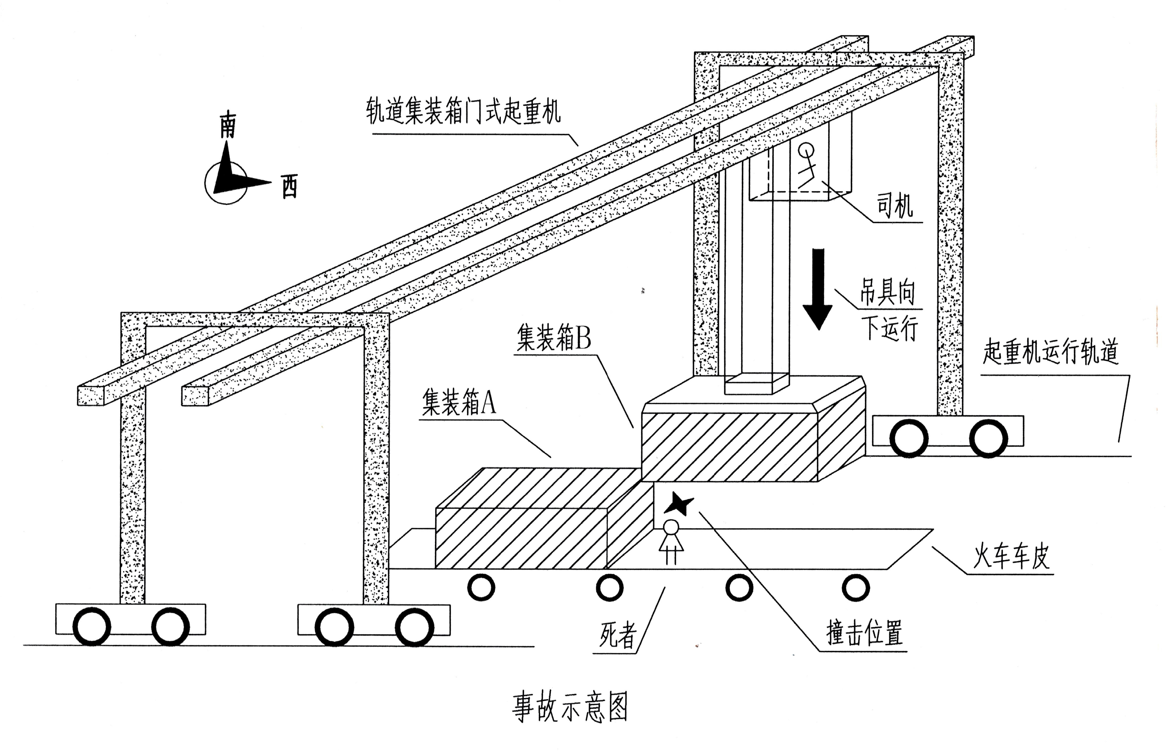
图1 事故现场示意图

三、事故造成人员伤亡和直接经济损失
（一）事故伤亡情况
事故造成1人死亡。
（二）直接经济损失
事故死者家属善后赔偿金额为约185万元。
四、现场勘查与调查取证分析情况
（一）现场调查情况
（1）经勘查，事发起重机械运行机构、起升机构制动器均能正常有效制动，大、小车运行机构限位装置、起升机构高度限位装置试验有效，电气保护均有效，各机构运行平稳，司机室警示音响信号有效，大车运行作业报警装置有效。（见图2：事故起重机照片）。
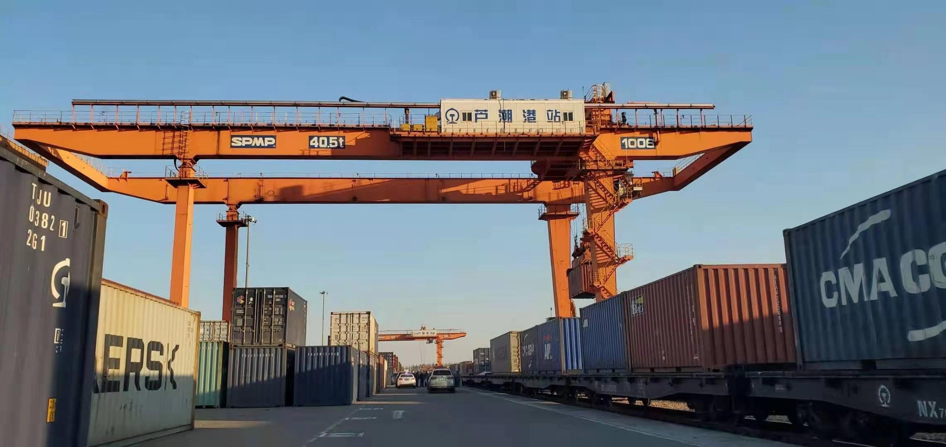
图2 事故起重机照片

（2）事发后，勘查人员还原起重机落箱过程。集装箱尺寸为6.05×2.4×2.58米，重约2吨。整个过程过程中，在司机目视位置观察，视线最佳时只能看到平板面积的1/3。金玲亮位于姚信仰的视线盲区内，司机视线示意图见图3，现场还原司机目视位置照片见图4。
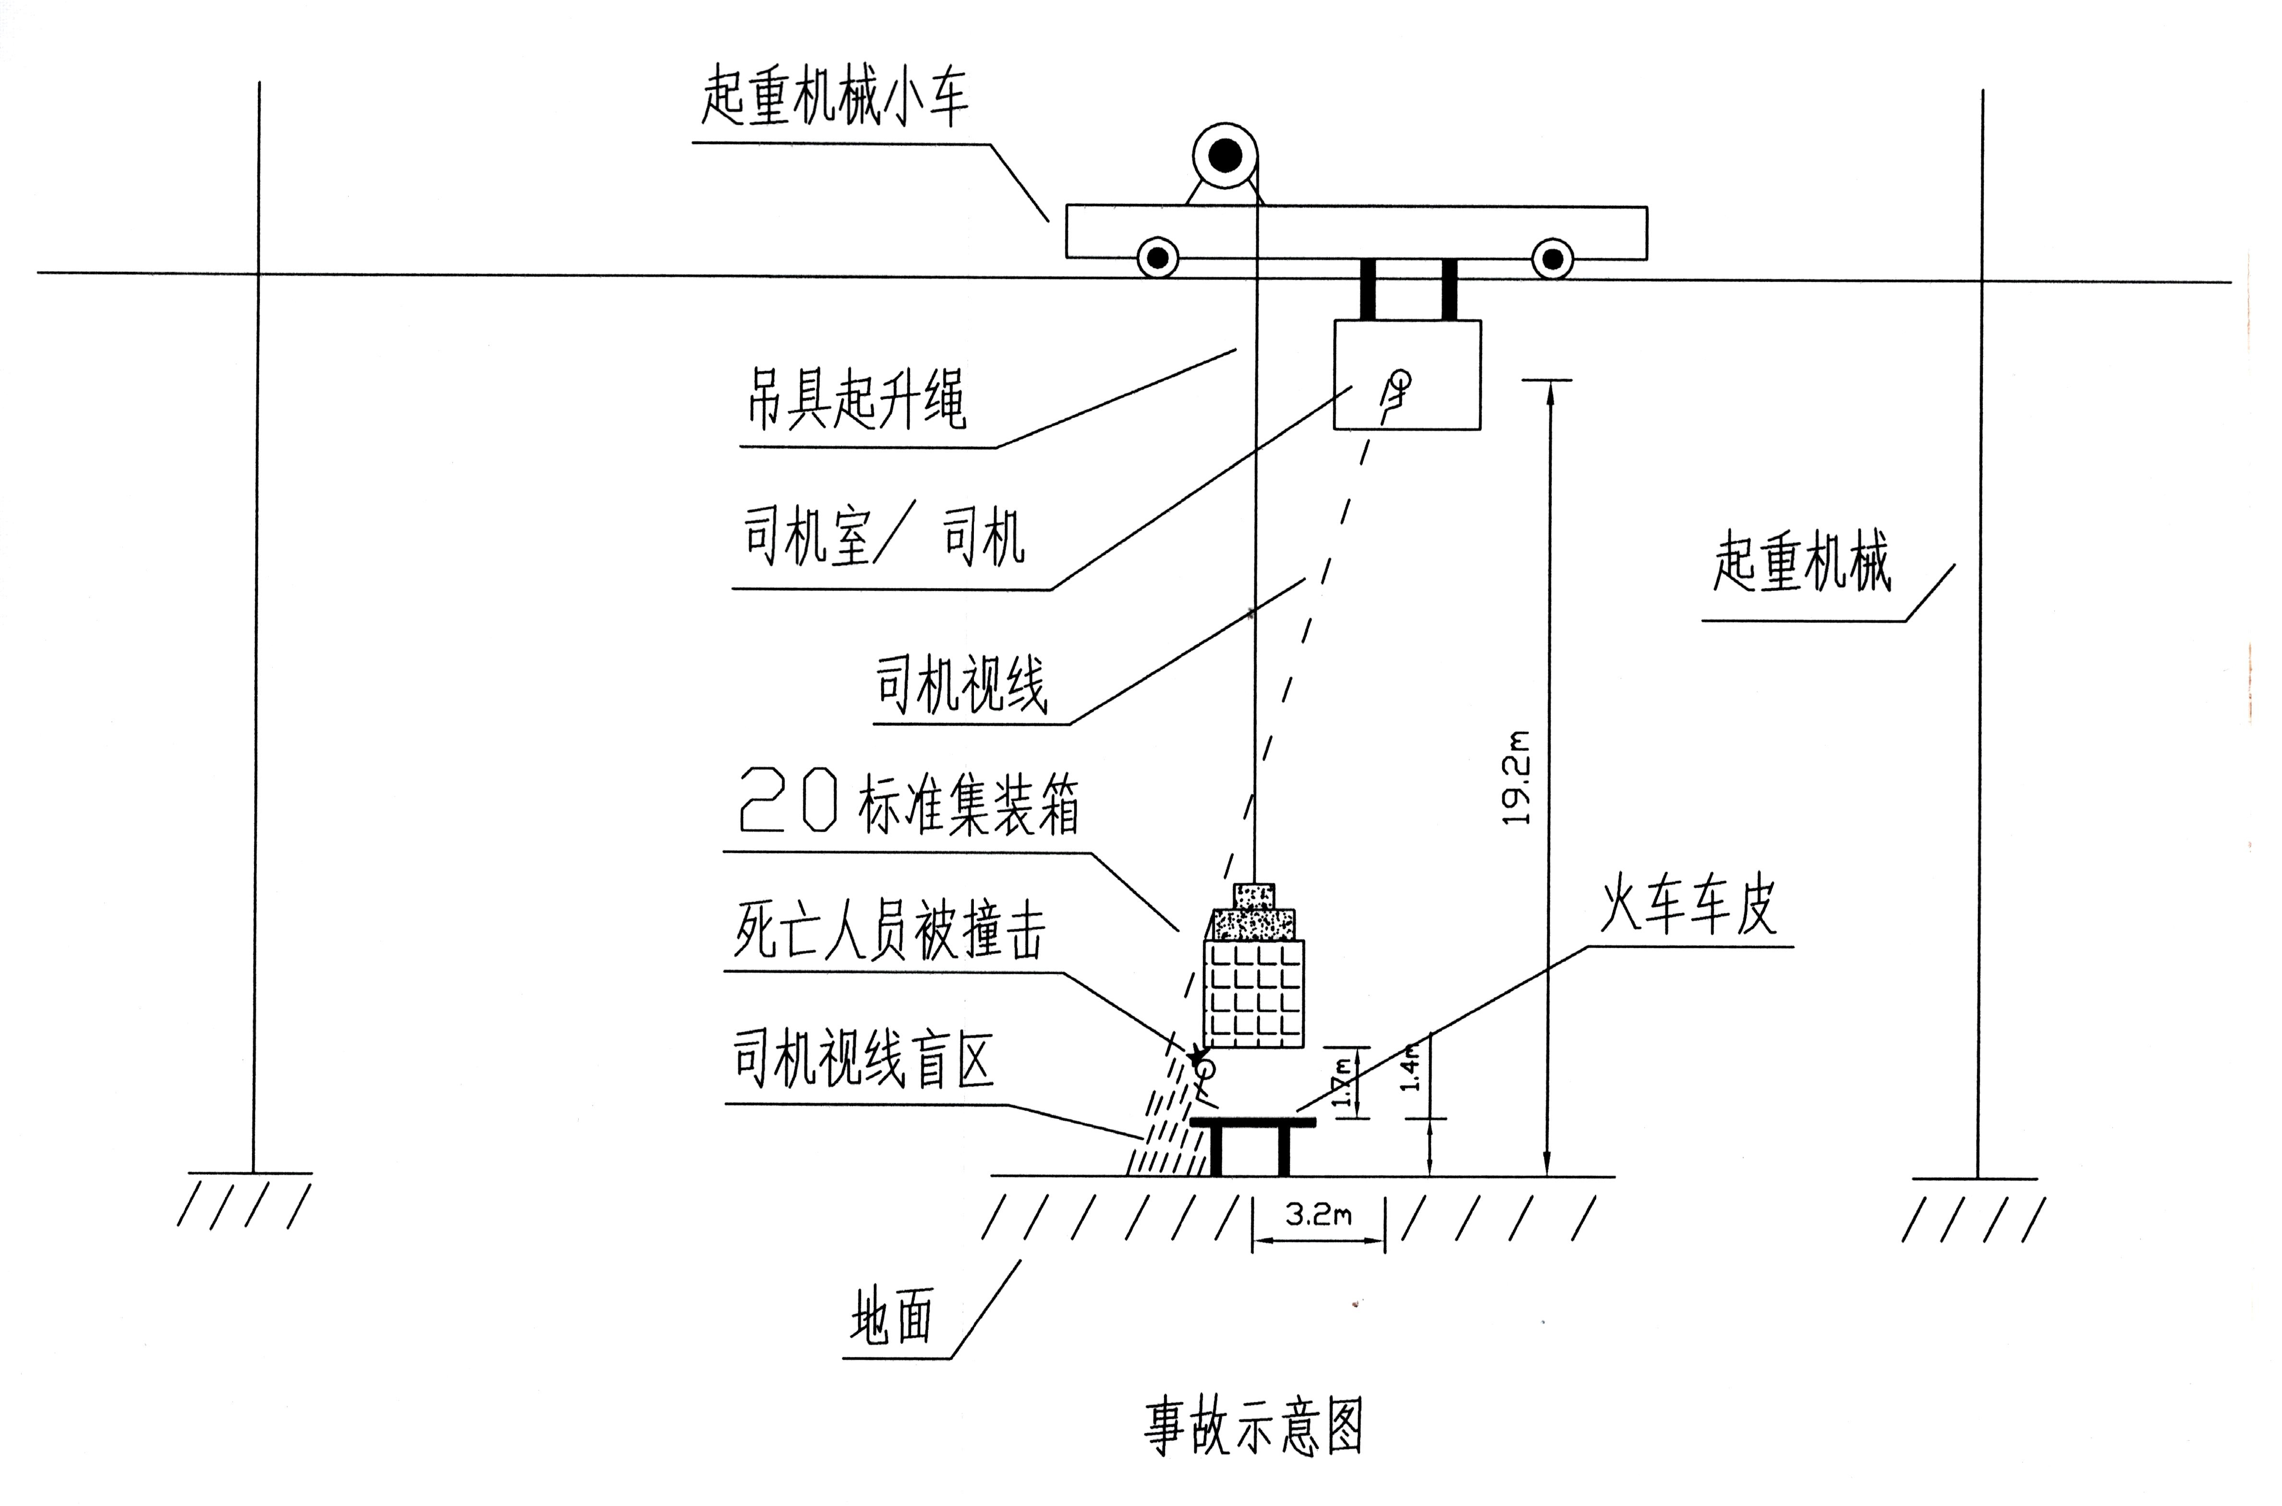
图3 司机视线示意图
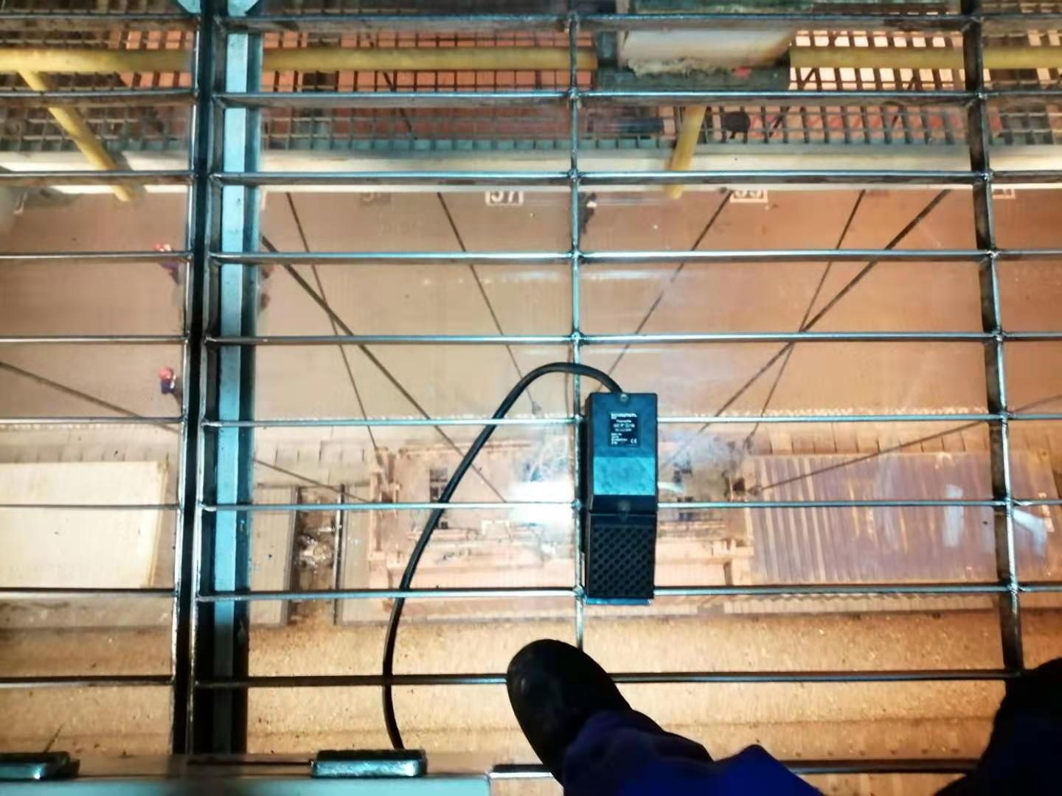
图4 司机目视位置照片

（二）调查取证情况
1、事故调查组对友速公司相关安全制度与操作规程等材料进行了查阅。
（1）《上海友速物流有限公司安全操作规程》第二节“集装箱门吊安全操作规程”第2.4.1条规定“应有专人负责信号指挥，按规定佩戴明显标志，发出标准的音响或手势信号”；第2.4.7条规定“吊具下禁止有人停留、工作或通过”；第2.4.8条规定“地面人员配合作业时，应等起重机或吊具停稳后方可作业”。
（2）《上海友速物流有限公司安全操作规程》第三节“起重工安全操作规程”第3.1条规定“起重工应……经培训考试合格后，持《特种设备作业人员证》上岗”；第3.6条规定“禁止人员在作业范围内工作和行走”。
2、事故调查组对事故相关人员进行了询问，并制作了调查询问笔录，从调查询问笔录中得知：
（1）事发时，金玲亮尚处于学徒工阶段，尚未取得起重指挥作业人员证。
（2）姚信仰落箱之前，未收到任何落箱指令或信号。
（3）事发作业现场的安全管理和安全巡查由欧小涛负责。
（4）友速公司的安全教育培训由邰广宏负责。
五、事故原因和事故性质
（一）事故原因
1、直接原因
（1）金玲亮在作业时未与起重机械保持安全距离，滞留危险区域，且未等起重机或吊具停稳后就开始作业，未取得起重指挥作业人员证即指挥起重机作业。
（2）姚信仰在未收到指令或信号的情况下，即操作起重机进行落箱操作，致使位于其视线盲区的金玲亮被压在集装箱下。
2、间接原因
（1）欧小涛对作业现场安全管理不到位，未能及时发现并制止姚信仰和金玲亮的违规行为。
（2）邰广宏对公司员工安全教育培训不到位，安全教育缺乏实效。
（二）事故性质
事故调查组认定：这是一起1人死亡的特种设备一般责任事故。
六、事故责任的认定及对事故责任者的处理建议
（一）对事故责任人员的责任认定和处理建议
1、金玲亮在作业时未与起重机械保持安全距离，滞留危险区域，且未等起重机或吊具停稳后就开始作业，未取得起重指挥作业人员证即指挥起重机作业，对事故的发生负有责任，鉴于其已在事故中死亡，建议不予追究。
2、姚信仰违规作业，在未收到指令或信号的情况下，即操作起重机进行落箱操作，对事故的发生负有责任，建议友速公司按照公司规定对其进行处理。
3、欧小涛对作业现场安全管理不到位，未能及时发现并制止姚信仰和金玲亮的违规行为，对事故的发生负有责任，建议友速公司按照公司规定对其进行处理。
4、邰广宏对公司员工安全教育培训不到位，安全教育缺乏实效，对事故的发生负有责任，建议友速公司按照公司规定对其进行处理。
（二）对事故责任单位的责任认定和处理建议
友速公司对公司员工安全教育培训不到位，安全教育缺乏实效，对作业现场安全管理不到位，未能及时发现并制止员工违反安全操作规程的行为，对事故发生负有责任。建议浦东新区市场监督管理局依照《中华人民共和国特种设备安全法》对其进行处理。
七、事故处理建议与防范措施
友速公司，应强化对作业人员的安全教育培训，提高员工的安全防范意识，加强对作业现场的安全管理，杜绝员工违章作业的行为，开展典型事故案例全员安全教育，敲响警钟，防止类似事故的再次发生。

上海市浦东新区“2·18”起重机械挤压事故调查组
2021年4月9日

